ATELIER PYTHON 13-17 ANS – Intermédiaire

CYCLE PROGRAMMATION - Atelier #2

Jeu Pygame Bubble Blaster

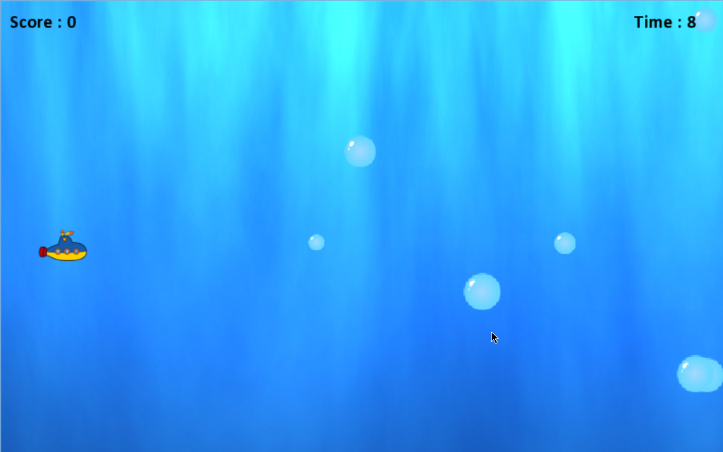

But du jeu :

Créer un mini-jeu vidéo type 2D

Ce que tu vas apprendre :

- Mettre en place des limites d’écran
- Ajouter plusieurs éléments
- Se servir des listes en Python
- Placer des éléments de façon aléatoire avec le module random

Ce contenu pédagogique est la propriété intellectuelle de la SAS TECH KIDS RCS 809 035 009 Versailles.
Toute reproduction, représentation, modification, publication, adaptation totale ou partielle des éléments de ce contenu, quel que soit le moyen ou le procédé utilisé, est interdite, sauf autorisation écrite préalable à l’email : contact@techkidsacademy.com. Toute exploitation non autorisée de ce contenu ou de l’un quelconque de ces éléments qu’il contient sera considérée comme constitutive d’une contrefaçon et poursuivie conformément aux dispositions des articles L.335-2 et suivants du Code de Propriété Intellectuelle.

Mettre en place les limites de l’écran

Comme tu as pu le constater, ton sous-marin est maintenant capable de se déplacer dans toutes les directions, mais il peut sortir de l’écran.

Tu vas donc écrire une fonction qui va l’empêcher de sortir. Pour cela, tu vas comparer la position de ton sous-marin avec les dimensions de ton écran.

Limite gauche
Tu vas commencer par l’empêcher de sortir de la gauche.

Pour ce faire, juste après avoir créé la fonction sub_control(), tu vas créer une fonction sub_in_scene() afin de vérifier que la position sur l’axe des abscisses de ton sous-marin (qui correspond au coin supérieur gauche de ton image) n’est pas plus petite que 0 :

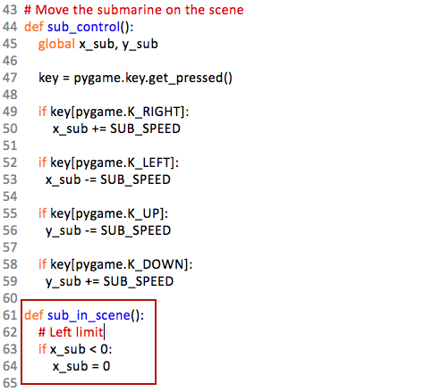

Si on laisse la fonction telle quelle, on aura le même soucis que la fonction sub_control() qu’on avait définie la dernière fois : à savoir de pouvoir agir sur la variable globale x_sub et y_sub alors qu’on se situe au niveau local. Pour remédier à cela, on va donc ajouter de la même façon global x_sub et y_sub juste avant comme ci-dessous :

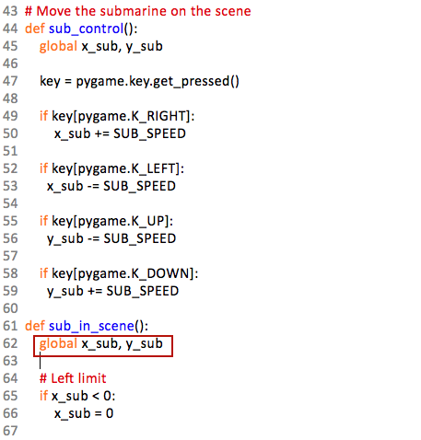

Limite droite

Pour la limite du bord droit, il faut que la valeur départ plus celle équivalent au déplacement de ton sous-marin sur l’écran soit inférieur à la largeur max de ton écran. Autrement dit, il nous faut 3 éléments :

- La valeur de départ de ton sous-marin sur l’axe des abscisses, c’est facile c’est x_sub ;
- La valeur en largeur de ton sous_marin quand il se déplace à l’écran sur l’axe des abscisses;
- La valeur max de ton écran, c’est SCREEN_WIDTH

En fait il nous manque que le 2ème paramètre. Pour obtenir ce paramètre, pygame possède une fonction get_width() permettant de récupérer la valeur en largeur d’un élément sur l’écran.

Au final, on aura alors : if x_sub + sub.get_width > SCREEN_WIDTH. Recopies déjà ça :

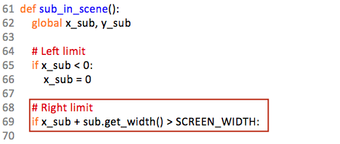

Si x_sub + sub.get_width() > SCREEN_WIDTH, on veut que le sous-marin ne puisse pas dépasser la limite droite de l’écran. Pour faire cela, tu vas écrire : x_sub = SCREEN_WIDTH – sub.get_width() :

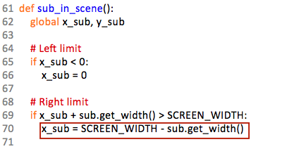

Challenge
Fais en de même avec les limites hautes et basse de ton écran. En plus de get_width(), il exsite aussi en pygame la fonction get_height() pour obtenir la hauteur.

Solution

Limite haute

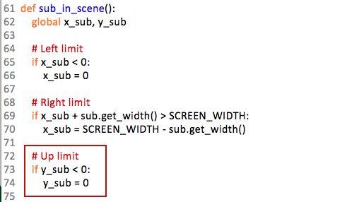

Limite basse

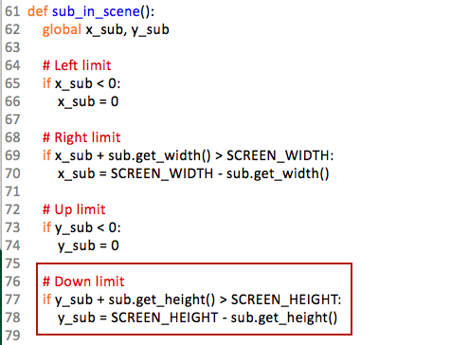
N’oublie pas ensuite d’activer ta fonction en le plaçant à la fin de ta fonction sub_control() :

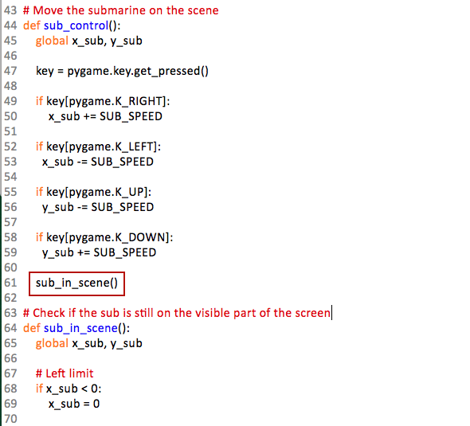
Enregistre et exécute ton code. Ton sous-marin ne devrait plus dépasser les limites de ton écran désormais.

Bien passons à la suite !

Ajouter une bulle

On va commencer par ajouter une bulle au centre de l’écran. Commence par changer la position du sous-marin pour qu’il se place sur la gauche :
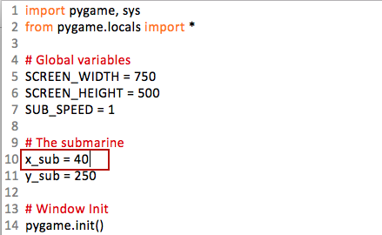

De combien de bulles vas-tu avoir besoin pour faire ton jeu ? Ça va être compliqué de placer toutes les bulles … Ce serait bien que ce soit l’ordinateur qui les créées à la volées non ?

Commence par charger l’image de la bulle dans ton dossier ressources :

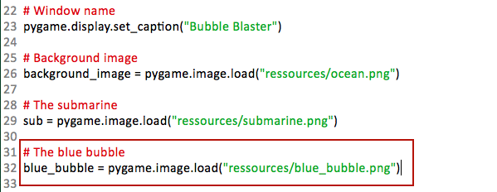
Bien pour cela tu vas avoir besoin d’une fonction qui te permettra de gérer TOUTES tes bulles. Tu vas commencer par en créer une que tu vas faire bouger et tu ajouteras les autres après.

Commences par créer une fonction qu’on va appeler create_bubbles() :

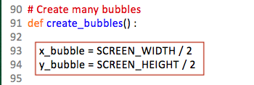

Comme tu vas avoir besoin de gérer plusieurs bulles il te faut un objet pour contenir la position de toutes les bulles que tu vas créer. Tu vas utiliser une liste pour cela.

Pour ajouter une liste en Python, soit on se sert du mot-clé list(), soit on se sert de crochets []. Tu choisis ce que tu veux.

Dans notre cas, on va se servir de list().

Ajoute au début de ton programme les deux éléments suivants :

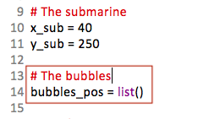
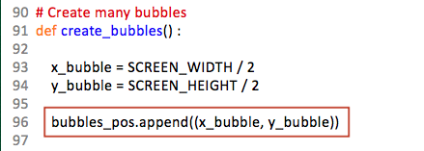

Appelle maintenant cette fonction pour créer ta bulle :

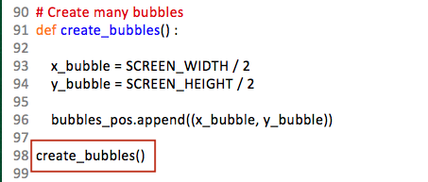

Modifie maintenant la fonction update_screen() pour qu’elle prenne en compte ces nouveaux éléments :

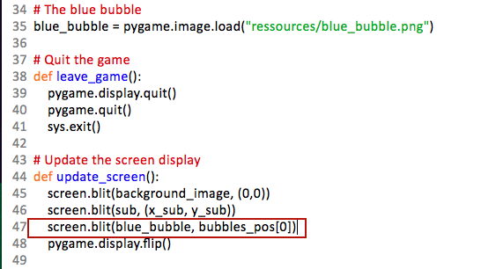

Le premier élément d’une liste se trouve à la position 0. C’est pour ça qu’on a écrit bubbles.pos[0]

Teste pour t’assurer que tu as toujours une seule bulle au milieu de l’écran mais en prenant en compte la nouvelle méthode de création :


Super, on peut passer à la suite !

Faire bouger la bulle
Bon, on a une jolie bulle au centre de notre écran mais elle ne fait pas grand-chose pour le moment. Et si on la faisait bouger ?

Pour faire cela, il va te falloir une nouvelle variable pour pouvoir gérer sa vitesse. Ajoute au début de ton programme la variable suivante :

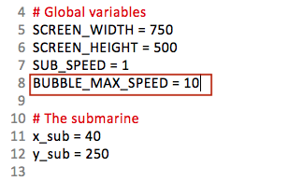
On va ensuite créer une fonction move_bubbles() chargée de modifier les coordonnées de ta bulle :

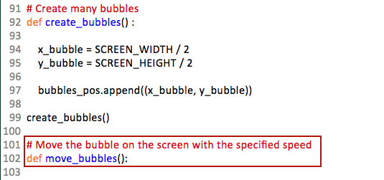
Reste à savoir maintenant ce qu’on va mettre dans cette nouvelle fonction. Commençons par ajouter l’instruction suivante (ne t’inquiète pas, les explications arrivent juste après) :
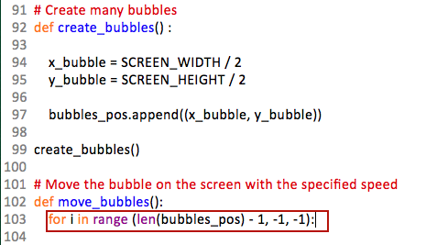
Beaucoup de choses écrites dans cette boucle for :

for i in range (len(bubbles_pos) - 1, -1, -1)

Décortiquons cette instruction un peu complexe. Allons-y doucement.

Tu te souviens de notre unique bulle créée via la fonction create_bubbles() ? Elle possède les coordonnées suivantes :

(x_bubble, y_bubble)

Or, on a x_bubble = SCREEN_WIDTH / 2 et y_bubble = SCREEN_HEIGHT / 2.

On connaît déjà la valeur de SCREEN_WIDTH et SCREEN_HEIGHT qui sont respectivement de 750 et 500. La valeur affectée à x_bubble et y_bubble sera donc respectivement de 375 et 250. On aura donc au final :

(375, 250)

Quand tu crées une bulle via la fonction create_bubbles(), on ajoute le couple de valeurs(375, 250)sera alors ajoutée ensuite en dans notre liste bubbles_pos grâce à notre instruction bubbles_pos.append((x_bubble, y_bubble))

On se retrouve donc pour l’instant avec qu’un seul couple (375, 250) dans notre liste bubbles_pos.

Pour le moment, on n’a qu’une seule bulle, mais imaginons un peu si on avait 100 bulles ? On se retrouverait avec 100 couples de coordonnées (375, 250) dans notre liste bubble_pos. Tu peux faire le même type de raisonnement avec 1000 bulles voire plus su tu veux.

Une fois qu’on a compris ceci, revenons enfin à notre instruction complexe :

for i in range (len(bubbles_pos) - 1, -1, -1)

- for : Boucle for Tu avais déjà vu la notion de boucle for. Le but de cette boucle for est de parcourir la liste qui contient l’ensemble des coordonnées de chaque bulle dans la liste bubble_pos.

Pour l’instant on n’a qu’une seule position disponible dans bubble_pos car on n’a qu’une seule bulle.

La difficulté de compréhension réside dans l’utilisation de la fonction range juste après.

Pour comprendre ce qui se passe, la fonction range répond à la syntaxe suivante :

range([start], stop, [step])

Les crochets dans [start] et [step] sont des conventions d’écriture indiquant qu’il n’est pas obligatoire d’utiliser ces paramètres dans la fonction en question. Mais dans notre cas, on va les utiliser car ils nous seront très utiles, tu comprendras pourquoi plus tard.

Les 3 paramètres que la fonction range peut recevoir sont :

- start - un entier qui détermine le premier élément dans la séquence de nombre qui va être retournée
- stop - l’entier jusqu’auquel on va boucler mais sans l’inclure
- step - un entier qui peut être positif ou négatif pour définir de combien on va « progresser » ou incrémenter entre chaque élément de la liste (de 2 en 2 ou de 3 en 3, etc.)
Quand elle ne prend qu’un seul paramètre, la fonction range([start], stop, [incrément])considère qu’il s’agit d’une valeur stop et va alors générer une liste en partant de 0 jusqu’à cette valeur stop.

Une fois qu’on a compris comment fonctionne la fonction range(), revenons à nos moutons :

for i in range (len(bubbles_pos) - 1, -1, -1) :

On a donc :

Paramètres | Valeurs
start | len(bubbles_pos) - 1
stop | - 1
step | - 1

Mais que signifie len(bubbles_pos) – 1 ?

La fonction len() renvoie le nombre d’éléments contenus dans une liste. La syntaxe de la fonction len() est la suivante :

len(nom_liste)

Pour rappel, le premier élément d’une liste se trouve à la position 0. Pour obtenir à coup sûr la dernière valeur d’une liste quel que soit sa longueur, une bonne astuce consiste à utiliser l’expression len(nom_liste) – 1.

Ainsi, l’expression len(bubbles_pos) – 1 renvoie à la dernière valeur de la liste bubbles_pos

Si on a qu’une seule bulle, la liste bubbles_pos ne contient pour l’instant que (375, 250).

Mais si on a par exemple 100 bulles, la liste bubble_pos contiendra 100 couples (375, 250) comme ceci :

N° position | 0 | 1 | 2 | 3 | 4 | ... | 100
Valeur | (375, 250) | (375, 250) | (375, 250) | (375, 250) | (375, 250) | (375, 250) | (375, 250)

for i in range (len(bubbles_pos) - 1, -1, -1) : va alors parcourir avec un step (pas) égale à -1 l’ensemble des couples de la liste bubbles_pos en partant de la dernière position (len(bubbles_pos) - 1) jusqu’à la position 0 (soit la première position) :
-1
-1
-1
-1
-1
-1

N° position | 0 | 1 | 2 | 3 | 4 | ... | 100
Valeur | (375, 250) | (375, 250) | (375, 250) | (375, 250) |  | (375, 250) | (375, 250)

Le couple (375,250) est un type d’objet particulier en Python qu’on appelle un tuple.

Pour que notre bulle puisse se déplacer horizontalement à gauche de l’écran, il faut pouvoir modifier alors la valeur de x_bubble à chaque tour de boucle.

Le mieux est de prendre un exemple avec le couple (375,250) pour une seule bulle (Mais le raisonnement reste le même si on avait plusieurs bulles).

La liste bubbles_pos contient une liste de tuples.

Pour pouvoir effectuer des opérations sur des tuples, on va utiliser une fonction appelée map () dont voici sa syntaxe :

map(nom_fonction,1er élément, 2ème élément)

nom_fonction : c’est tout simplement la fonction que tu veux utiliser. Dans notre cas on veut utiliser la fonction soustraction disponible en Python. Cette fonction est operator.sub(a,b) avec a et b deux paramètres sur lequel on veut appliquer notre opération de soustraction. Cette opération revoie a-b comme résultat.

1er élément : Le premier élément sur lequel on veut appliquer notre fonction. Dans notre cas, il s’agira de a,
2ème élément : Le second élément sur lequel on veut appliquer notre fonction. Dans notre cas, il s’agira de b.

Mais dans notre jeu, qui tient le rôle de a et b ?

Notre « a » est en fait la valeur de départ contenue dans notre liste bubbles_pos, soit le couple de coordonnées (375,250).

Quand à notre « b », il s’agit du tuple (BUBBLE_MAX_SPEED, 0) car on veut que nos bulles se déplacent horizontalement vers la gauche mais pas de haut en bas.

Au final, on va alors effectuer une soustraction (operator.sub) sur l’élément courant de la liste des positions (bubble_pos[i]) avec les valeurs contenues dans le second tuple (BUBBLE_MAX_SPEED, 0).

On enferme ensuite l’expression map(operator.sub, bubbles_pos[i], (BUBBLE_MAX_SPEED, 0))dans notre variable bubble_pos[i] afin qu’elle prenne sa nouvelle valeur.

Attention : Dans operator.sub, sub est la contraction de substraction (soustraction en français) et n’a aucun lien avec la variable sub renfermant l’image de notre sous-marin !

Dans le cas présent, notre unique bulle est donc soumise à l’opération suivante :

(375, 250) – (10, 0)

Avec une telle opération, notre bulle se retrouve alors avec un nouveau couple de coordonnées :
(365,250)

La bulle va alors se déplacer « à gauche » de l’écran.

Et ainsi de suite jusqu’à ce que la boucle for parcoure le dernier couple de coordonnées dans la liste bubble_pos.

Le type de données renvoyées par map n’est pas exactement un tuple alors on force le type à l’aide de la fonction tuple d’où au final :

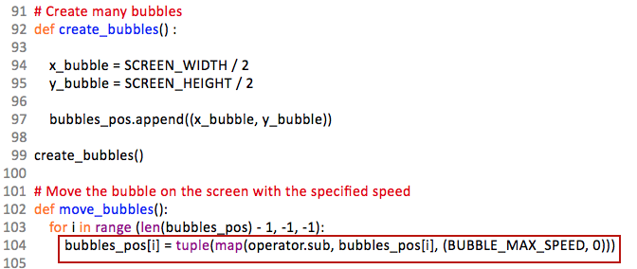
Teste maintenant pour t’assurer que tu n’as pas de problème de syntaxe, ta bulle ne bouge toujours pas. C’est normal car tu as uniquement défini la fonction move_bubbles() mais tu ne l’as pas encore utilisée. Modifie donc ta boucle de jeu et ajoute cette fonction avant la fonction update_screen() :

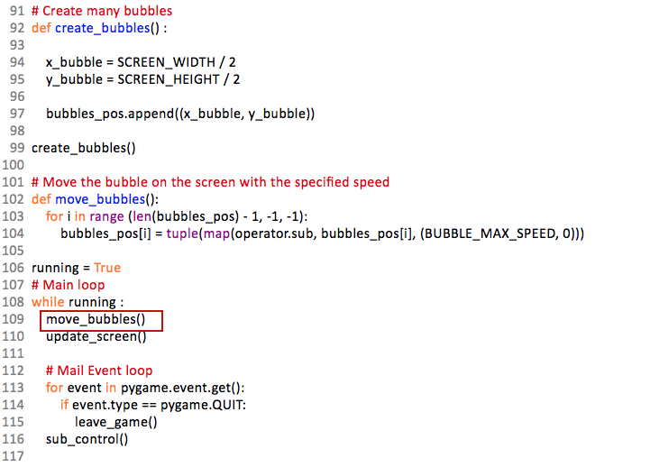
Enregistre et teste à nouveau ton jeu :
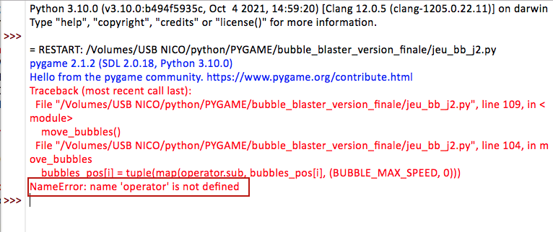
Oups, une erreur ! C’est normal, on a utilisé la fonction operator.sub alors qu’il faut l’importer avant de pouvoir l’utiliser. Remédions à cela tout de suite en ajoutant le module operator au début de notre code :
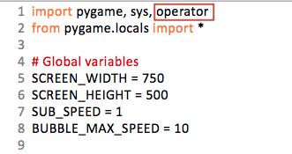
Enregistre et teste de nouveau ton code.

Super, notre bulle se déplace bien vers la gauche !

Passons à la suite !

Ajouter plusieurs bulles
Bien si ça fonctionne avec une bulle, tu vas pouvoir en rajouter plein. Mais avant de faire cela supprime la ligne suivante :

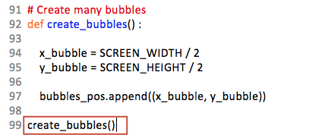
CHALLENGE (5 minutes) : crée une nouvelle fonction que tu vas appeler update_game qui va te servir à gérer ton jeu, cette fonction va faire deux choses créer des bulles et les faire bouger.

SOLUTION :

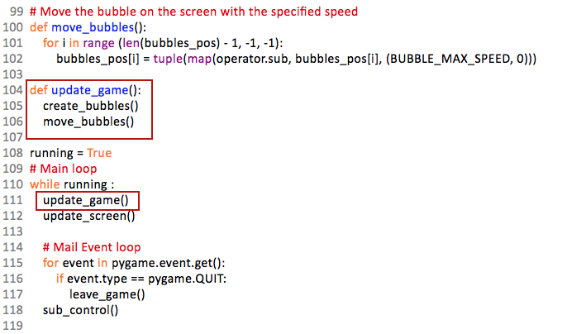
Si tu testes tu vois juste une seule bulle ! Pourtant tu demandes bien la création et le déplacement de nouvelles bulles comme tu as placé la fonction update_game() dans une boucle.

En fait, il faut encore modifier une dernière chose (pas sûr que les enfants le trouvent, mais ça les aura bien fait réfléchir) cette fois c’est dans la fonction update_screen(). Au départ tu n’avais qu’une seule bulle et dans cette fonction tu demandes à ce que la bulle en position 1 se positionne à ses coordonnées. Mais comme tu as une liste qui grandit, il faut donc parcourir cette liste pour afficher tous les éléments de cette liste.
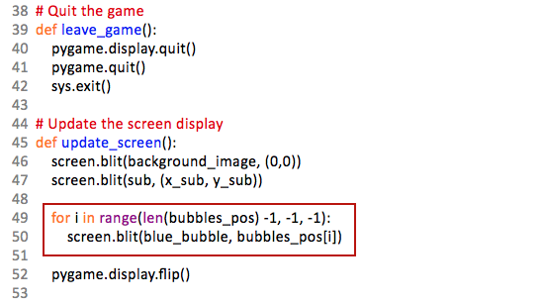
Enregistre et teste ton code à nouveau :

Super ça fonctionne tu vois une bande de bulles qui apparait depuis le milieu de l’écran.

Placer les bulles de façon aléatoire

Si on laisse les bulles comme cela le jeu devient trop facile, il faut faire en sorte que les bulles apparaissent au hasard sur la droite de l’écran et se déplace vers la gauche. Retourne au début de ton script et importe maintenant le module random :
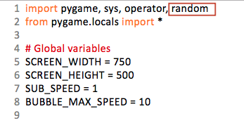
C’est ce module qui contient les fonctions qui vont à l’ordinateur de choisir un nombre aléatoirement. Retourne maintenant dans la fonction create_bubbles() et modifie les coordonnées de départ de tes bulles :
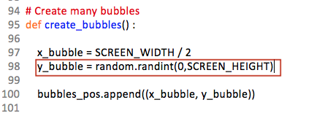

La fonction randint() va choisir un nombre entier entre 0 et la hauteur de ton écran permettant ainsi à tes bulles de ne pas partir du même point.

Teste pour vérifier que cela fonctionne bien.


On voit qu’il y a des bulles de partout qui apparaissent depuis le milieu de l’écran. C’est normal car nous n’avons pas changé la valeur de départ de x_bubble pour l’instant.

CHALLENGE (5 minutes) : Modifie ton script pour que chaque bulle se déplace avec une vitesse aléatoire. Petit conseil : Tu auras besoin d’une nouvelle liste pour gérer cela.

Solution :

Pour que chaque bulle possède sa propre vitesse, créer une nouvelle liste qui va contenir l’information de la vitesse de la bulle (de la même manière que la liste bubbles_pos contient les coordonnées de chaque bulle). Pour ce faire :

On ajoute d’abord une nouvelle liste qu’on va appeler bubbles_speed() :

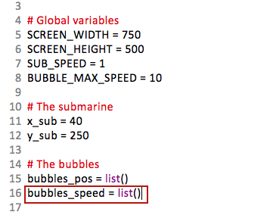
Rendez-vous ensuite dans la fonction create_bubbles() afin d’y placer une vitesse aléatoire au moment de la création d’une bulle :

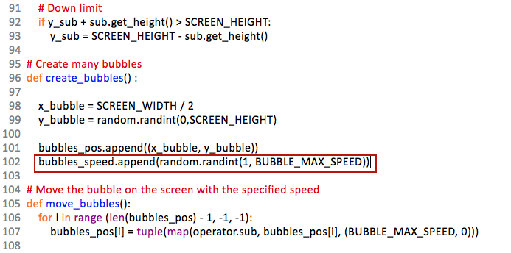
Enfin, dans la fonction move_bubbles() , à la place de BUBBLE_MAX_SPEED, on utilise cette vitesse pour déplacer nos bulles :

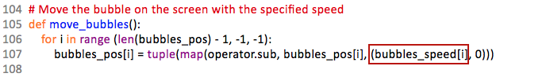
Enregistre et teste ton code :


On remarque que les bulles se déplacent à différentes vitesse désormais. Cool !

Code final :

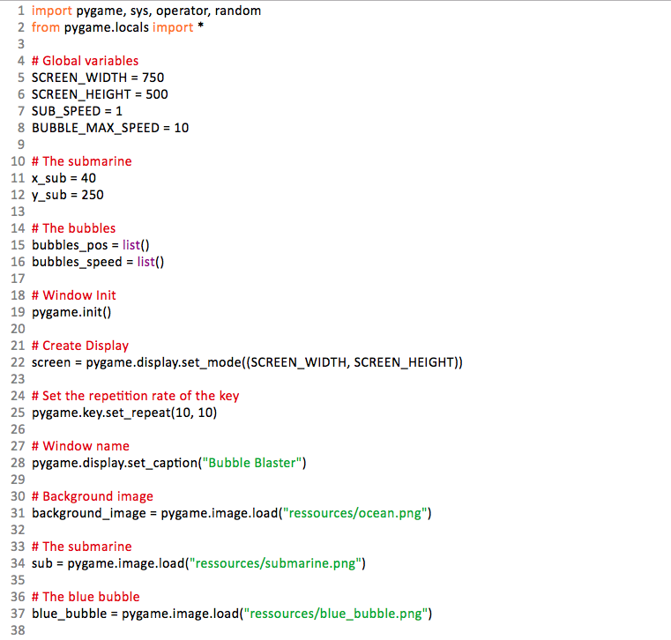

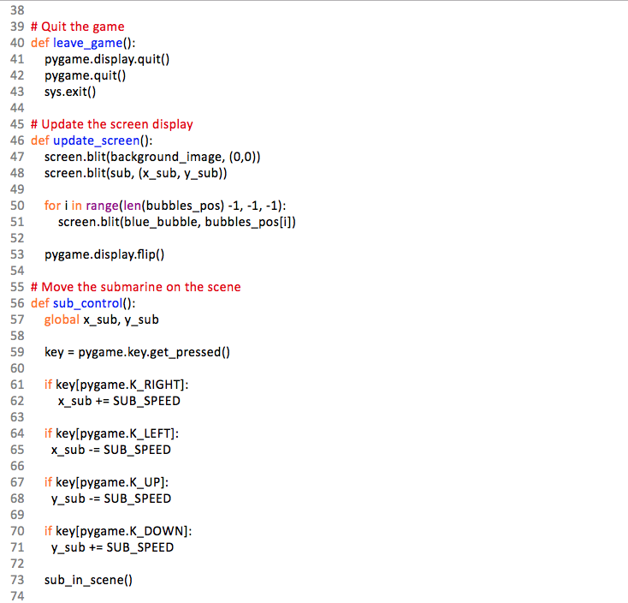

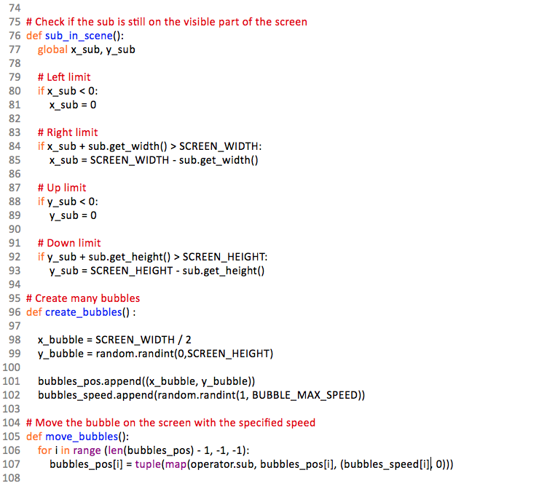

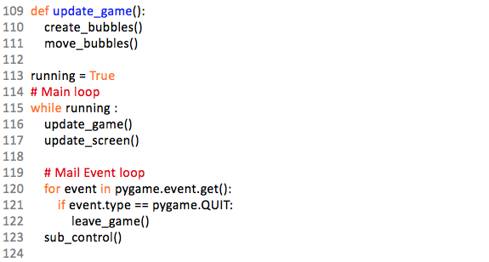

Fin de l’atelier

